OFICINA SOBRE ACESSIBILIDADE E QUALIDADE EM OBRAS PÚBLICAS.

Instrutores:
Domingos Sávio V. Caldeira – Chefe de divisão do Departamento de Projetos e obras do TCE/RO.
Paulo César Malumbres – técnico de controle externo do Departamento de Projetos e Obras do TCE/RO.

Ariquemes/RO.
Novembro/2011.
Índice
__________________________________________________________

I) Programas............................................................................................03

II) Síntese das exposições
II.1)Acessibilidade..............................................................................04/05
II.2) Qualidade em obras públicas.....................................................06/13

III) Legislação
- Constituição Federal/88...............................................................14
- Lei Federal n° 8.666/93 .........................................................14/20
- Lei Federal nº 4.320/64................................................................20
- Lei Federal n° 8.429/92...........................................................20/23
- Lei nº 1336/2007.....................................................................23/25
- Orientação técnica OT - IBR 001/2006 ..................................25/32
- Resolução nº 1024/2009 – CONFEA .....................................33/35

IV) Roteiro de acessibilidade – TCE/RO............................................36/44

I – PROGRAMAS

- Acessibilidade:
  - Legislação vigente no Brasil que estabelece os principais requisitos no processo de construção e adaptação de construções às pessoas com deficiência ou mobilidade reduzida.
  - A implementação das normas técnicas brasileiras no âmbito Nacional e local.
  - Aplicação do roteiro de acessibilidade criado pelo TCE/RO, para fiscalização de obras.

- Qualidade em Obras Públicas:
  - Fundamentos legais que exigem a execução de obras públicas com qualidade.
  - Fluxo de procedimentos para a realização de obras sob a ótica do princípio constitucional da eficiência.
  - O projeto básico e sua ligação direta com obras de qualidade.
  - A necessidade da elaboração correta de editais, visando a conclusão da fase de execução em estrita conformidade com as normas legais e técnicas.
  - As cláusulas necessárias em todo contrato para facilitar o gerenciamento de obras públicas.
  - O papel fundamental da comissão de fiscalização na gestão de obras públicas.
  - As repercussões e responsabilidade pela má execução de obras e serviços de engenharia.
II – SÍNTESE DAS EXPOSIÇÕES.
II.1 – Acessibilidade.
____________________________________________________________________________________________________________________________________________________________________________________________________________

____________________________________________________________________________________________________________________________________________________________________________________________________________

____________________________________________________________________________________________________________________________________________________________________________________________________________

____________________________________________________________________________________________________________________________________________________________________________________________________________

____________________________________________________________________________________________________________________________________________________________________________________________________________
II – SÍNTESE DAS EXPOSIÇÕES.
II.1 – Qualidade em obras públicas.
____________________________________________________________________________________________________________________________________________________________________________________________________________

____________________________________________________________________________________________________________________________________________________________________________________________________________

____________________________________________________________________________________________________________________________________________________________________________________________________________

____________________________________________________________________________________________________________________________________________________________________________________________________________

____________________________________________________________________________________________________________________________________________________________________________________________________________

____________________________________________________________________________________________________________________________________________________________________________________________________________

____________________________________________________________________________________________________________________________________________________________________________________________________________

____________________________________________________________________________________________________________________________________________________________________________________________________________

____________________________________________________________________________________________________________________________________________________________________________________________________________

____________________________________________________________________________________________________________________________________________________________________________________________________________

____________________________________________________________________________________________________________________________________________________________________________________________________________

____________________________________________________________________________________________________________________________________________________________________________________________________________

____________________________________________________________________________________________________________________________________________________________________________________________________________

____________________________________________________________________________________________________________________________________________________________________________________________________________

____________________________________________________________________________________________________________________________________________________________________________________________________________

____________________________________________________________________________________________________________________________________________________________________________________________________________

____________________________________________________________________________________________________________________________________________________________________________________________________________

____________________________________________________________________________________________________________________________________________________________________________________________________________

____________________________________________________________________________________________________________________________________________________________________________________________________________

____________________________________________________________________________________________________________________________________________________________________________________________________________

____________________________________________________________________________________________________________________________________________________________________________________________________________

____________________________________________________________________________________________________________________________________________________________________________________________________________

____________________________________________________________________________________________________________________________________________________________________________________________________________

____________________________________________________________________________________________________________________________________________________________________________________________________________

- LEGISLAÇÃO:

- CONSTITUIÇÃO FEDERAL/88:

CAPÍTULO VII
DA ADMINISTRAÇÃO PÚBLICA
Seção I
DISPOSIÇÕES GERAIS

Art. 37. A administração pública direta e indireta de qualquer dos Poderes da União, dos Estados, do Distrito Federal e dos Municípios obedecerá aos princípios de legalidade, impessoalidade, moralidade, publicidade e eficiência [...].
DA FISCALIZAÇÃO CONTÁBIL, FINANCEIRA E ORÇAMENTÁRIA
Art. 70. A fiscalização contábil, financeira, orçamentária, operacional e patrimonial da União e das entidades da administração direta e indireta, quanto à legalidade, legitimidade, economicidade, aplicação das subvenções e renúncia de receitas, será exercida pelo Congresso Nacional, mediante controle externo, e pelo sistema de controle interno de cada Poder.
Parágrafo único. Prestará contas qualquer pessoa física ou jurídica, pública ou privada, que utilize, arrecade, guarde, gerencie ou administre dinheiros, bens e valores públicos ou pelos quais a União responda, ou que, em nome desta, assuma obrigações de natureza pecuniária.
Art. 74. Os Poderes Legislativo, Executivo e Judiciário manterão, de forma integrada, sistema de controle interno com a finalidade de:
I - avaliar o cumprimento das metas previstas no plano plurianual, a execução dos programas de governo e dos orçamentos da União;
II - comprovar a legalidade e avaliar os resultados, quanto à eficácia e eficiência, da gestão orçamentária, financeira e patrimonial nos órgãos e entidades da administração federal, bem como da aplicação de recursos públicos por entidades de direito privado;
III - exercer o controle das operações de crédito, avais e garantias, bem como dos direitos e haveres da União;
IV - apoiar o controle externo no exercício de sua missão institucional.
§ 1º - Os responsáveis pelo controle interno, ao tomarem conhecimento de qualquer irregularidade ou ilegalidade, dela darão ciência ao Tribunal de Contas da União, sob pena de responsabilidade solidária.

-LEI FEDERAL nº 8.666/93:
Seção II
Das Definições

Art. 3º A licitação destina-se a garantir a observância do princípio constitucional da isonomia, a seleção da proposta mais vantajosa para a administração e a promoção do desenvolvimento nacional sustentável e será processada e julgada em estrita conformidade com os princípios básicos da legalidade, da impessoalidade, da moralidade, da igualdade, da publicidade, da probidade administrativa, da vinculação ao instrumento convocatório, do julgamento objetivo e dos que lhes são correlatos.
§ 1º É vedado aos agentes públicos:
I - admitir, prever, incluir ou tolerar, nos atos de convocação, cláusulas ou condições que comprometam, restrinjam ou frustrem o seu caráter competitivo, inclusive nos casos de sociedades cooperativas, e estabeleçam preferências ou distinções em razão da naturalidade, da sede ou domicílio dos licitantes ou de qualquer outra circunstância impertinente ou irrelevante para o específico objeto do contrato, ressalvado o disposto nos §§ 5º a 12 deste artigo e no art. 3º da Lei nº 8.248, de 23 de outubro de 1991;
II - estabelecer tratamento diferenciado de natureza comercial, legal, trabalhista, previdenciária ou qualquer outra, entre empresas brasileiras e estrangeiras, inclusive no que se refere a moeda, modalidade e local de pagamentos, mesmo quando envolvidos financiamentos de agências internacionais, ressalvado o disposto no parágrafo seguinte e no art. 3º da Lei nº 8.248, de 23 de outubro de 1991.

Art. 6º Para os fins desta Lei, considera-se:
IX - Projeto Básico - conjunto de elementos necessários e suficientes, com nível de precisão adequado, para caracterizar a obra ou serviço, ou complexo de obras ou serviços objeto da licitação, elaborado com base nas indicações dos estudos técnicos preliminares, que assegurem a viabilidade técnica e o adequado tratamento do impacto ambiental do empreendimento, e que possibilite a avaliação do custo da obra e a definição dos métodos e do prazo de execução, devendo conter os seguintes elementos:
a) desenvolvimento da solução escolhida de forma a fornecer visão global da obra e identificar todos os seus elementos constitutivos com clareza;
b) soluções técnicas globais e localizadas, suficientemente detalhadas, de forma a minimizar a necessidade de reformulação ou de variantes durante as fases de elaboração do projeto executivo e de realização das obras e montagem;
c) identificação dos tipos de serviços a executar e de materiais e equipamentos a incorporar à obra, bem como suas especificações que assegurem os melhores resultados para o empreendimento, sem frustrar o caráter competitivo para a sua execução;
d) informações que possibilitem o estudo e a dedução de métodos construtivos, instalações provisórias e condições organizacionais para a obra, sem frustrar o caráter competitivo para a sua execução;
e) subsídios para montagem do plano de licitação e gestão da obra, compreendendo a sua programação, a estratégia de suprimentos, as normas de fiscalização e outros dados necessários em cada caso;
f) orçamento detalhado do custo global da obra, fundamentado em quantitativos de serviços e fornecimentos propriamente avaliados;
X - Projeto Executivo - o conjunto dos elementos necessários e suficientes à execução completa da obra, de acordo com as normas pertinentes da Associação Brasileira de Normas Técnicas - ABNT;
Art. 27. Para a habilitação nas licitações exigir-se-á dos interessados, exclusivamente, documentação relativa a:
I - habilitação jurídica;
II - qualificação técnica;
III - qualificação econômico-financeira;
IV - regularidade fiscal.
V – cumprimento do disposto no inciso XXXIII do art. 7º da Constituição Federal.
Art. 28. A documentação relativa à habilitação jurídica, conforme o caso, consistirá em:
I - cédula de identidade;
II - registro comercial, no caso de empresa individual;
III - ato constitutivo, estatuto ou contrato social em vigor, devidamente registrado, em se tratando de sociedades comerciais, e, no caso de sociedades por ações, acompanhado de documentos de eleição de seus administradores;
IV - inscrição do ato constitutivo, no caso de sociedades civis, acompanhada de prova de diretoria em exercício;
V - decreto de autorização, em se tratando de empresa ou sociedade estrangeira em funcionamento no País, e ato de registro ou autorização para funcionamento expedido pelo órgão competente, quando a atividade assim o exigir.
Art. 29. A documentação relativa à regularidade fiscal, conforme o caso, consistirá em:
I - prova de inscrição no Cadastro de Pessoas Físicas (CPF) ou no Cadastro Geral de Contribuintes (CGC);
II - prova de inscrição no cadastro de contribuintes estadual ou municipal, se houver, relativo ao domicílio ou sede do licitante, pertinente ao seu ramo de atividade e compatível com o objeto contratual;
III - prova de regularidade para com a Fazenda Federal, Estadual e Municipal do domicílio ou sede do licitante, ou outra equivalente, na forma da lei;
IV - prova de regularidade relativa à Seguridade Social e ao Fundo de Garantia por Tempo de Serviço (FGTS), demonstrando situação regular no cumprimento dos encargos sociais instituídos por lei.
Art. 30. A documentação relativa à qualificação técnica limitar-se-á a:
I - registro ou inscrição na entidade profissional competente;
II - comprovação de aptidão para desempenho de atividade pertinente e compatível em características, quantidades e prazos com o objeto da licitação, e indicação das instalações e do aparelhamento e do pessoal técnico adequados e disponíveis para a realização do objeto da licitação, bem como da qualificação de cada um dos membros da equipe técnica que se responsabilizará pelos trabalhos;
III - comprovação, fornecida pelo órgão licitante, de que recebeu os documentos, e, quando exigido, de que tomou conhecimento de todas as informações e das condições locais para o cumprimento das obrigações objeto da licitação;
IV - prova de atendimento de requisitos previstos em lei especial, quando for o caso.
§ 1º A comprovação de aptidão referida no inciso II do "caput" deste artigo, no caso das licitações pertinentes a obras e serviços, será feita por atestados fornecidos por pessoas jurídicas de direito público ou privado, devidamente registrados nas entidades profissionais competentes, limitadas as exigências a:
I - capacitação técnico-profissional: comprovação do licitante de possuir em seu quadro permanente, na data prevista para entrega da proposta, profissional de nível superior ou outro devidamente reconhecido pela entidade competente, detentor de atestado de responsabilidade técnica por execução de obra ou serviço de características semelhantes, limitadas estas exclusivamente às parcelas de maior relevância e valor significativo do objeto da licitação, vedadas as exigências de quantidades mínimas ou prazos máximos;
§ 2º As parcelas de maior relevância técnica e de valor significativo, mencionadas no parágrafo anterior, serão definidas no instrumento convocatório.
§ 3º Será sempre admitida a comprovação de aptidão através de certidões ou atestados de obras ou serviços similares de complexidade tecnológica e operacional equivalente ou superior.
§ 4º Nas licitações para fornecimento de bens, a comprovação de aptidão, quando for o caso, será feita através de atestados fornecidos por pessoa jurídica de direito público ou privado.
§ 5º É vedada a exigência de comprovação de atividade ou de aptidão com limitações de tempo ou de época ou ainda em locais específicos, ou quaisquer outras não previstas nesta Lei, que inibam a participação na licitação.
§ 6º As exigências mínimas relativas a instalações de canteiros, máquinas, equipamentos e pessoal técnico especializado, considerados essenciais para o cumprimento do objeto da licitação, serão atendidas mediante a apresentação de relação explícita e da declaração formal da sua disponibilidade, sob as penas cabíveis, vedada as exigências de propriedade e de localização prévia.
§ 8º No caso de obras, serviços e compras de grande vulto, de alta complexidade técnica, poderá a Administração exigir dos licitantes a metodologia de execução, cuja avaliação, para efeito de sua aceitação ou não, antecederá sempre à análise dos preços e será efetuada exclusivamente por critérios objetivos.
§ 9º Entende-se por licitação de alta complexidade técnica aquela que envolva alta especialização, como fator de extrema relevância para garantir a execução do objeto a ser contratado, ou que possa comprometer a continuidade da prestação de serviços públicos essenciais.
§ 10. Os profissionais indicados pelo licitante para fins de comprovação da capacitação técnico-profissional de que trata o inciso I do § 1º deste artigo deverão participar da obra ou serviço objeto da licitação, admitindo-se a substituição por profissionais de experiência equivalente ou superior, desde que aprovada pela administração.
Art. 31. A documentação relativa à qualificação econômico-financeira limitar-se-á a:
I - balanço patrimonial e demonstrações contábeis do último exercício social, já exigíveis e apresentados na forma da lei, que comprovem a boa situação financeira da empresa, vedada a sua substituição por balancetes ou balanços provisórios, podendo ser atualizados por índices oficiais quando encerrado há mais de 3 (três) meses da data de apresentação da proposta;
II - certidão negativa de falência ou concordata expedida pelo distribuidor da sede da pessoa jurídica, ou de execução patrimonial, expedida no domicílio da pessoa física;
III - garantia, nas mesmas modalidades e critérios previstos no "caput" e § 1º do art. 56 desta Lei, limitada a 1% (um por cento) do valor estimado do objeto da contratação.
§ 1º A exigência de índices limitar-se-á à demonstração da capacidade financeira do licitante com vistas aos compromissos que terá que assumir caso lhe seja adjudicado o contrato, vedada a exigência de valores mínimos de faturamento anterior, índices de rentabilidade ou lucratividade.
§ 2º A Administração, nas compras para entrega futura e na execução de obras e serviços, poderá estabelecer, no instrumento convocatório da licitação, a exigência de capital mínimo ou de patrimônio líquido mínimo, ou ainda as garantias previstas no § 1º do art. 56 desta Lei, como dado objetivo de comprovação da qualificação econômico-financeira dos licitantes e para efeito de garantia ao adimplemento do contrato a ser ulteriormente celebrado.
§ 3º O capital mínimo ou o valor do patrimônio líquido a que se refere o parágrafo anterior não poderá exceder a 10% (dez por cento) do valor estimado da contratação, devendo a comprovação ser feita relativamente à data da apresentação da proposta, na forma da lei, admitida a atualização para esta data através de índices oficiais.
§ 4º Poderá ser exigida, ainda, a relação dos compromissos assumidos pelo licitante que importem diminuição da capacidade operativa ou absorção de disponibilidade financeira, calculada esta em função do patrimônio líquido atualizado e sua capacidade de rotação.
§ 5º A comprovação de boa situação financeira da empresa será feita de forma objetiva, através do cálculo de índices contábeis previstos no edital e devidamente justificados no processo administrativo da licitação que tenha dado início ao certame licitatório, vedada a exigência de índices e valores não usualmente adotados para correta avaliação de situação financeira suficiente ao cumprimento das obrigações decorrentes da licitação.
Art. 32. Os documentos necessários à habilitação poderão ser apresentados em original, por qualquer processo de cópia autenticada por cartório competente ou por servidor da administração ou publicação em órgão da imprensa oficial.
§ 1º A documentação de que tratam os arts. 28 a 31 desta Lei poderá ser dispensada, no todo ou em parte, nos casos de convite, concurso, fornecimento de bens para pronta entrega e leilão.
§ 2º O certificado de registro cadastral a que se refere o § 1º do art. 36 substitui os documentos enumerados nos arts. 28 a 31, quanto às informações disponibilizadas em sistema informatizado de consulta direta indicado no edital, obrigando-se a parte a declarar, sob as penalidades legais, a superveniência de fato impeditivo da habilitação.
§ 3º A documentação referida neste artigo poderá ser substituída por registro cadastral emitido por órgão ou entidade pública, desde que previsto no edital e o registro tenha sido feito em obediência ao disposto nesta Lei.
§ 4º As empresas estrangeiras que não funcionem no País, tanto quanto possível, atenderão, nas licitações internacionais, às exigências dos parágrafos anteriores mediante documentos equivalentes, autenticados pelos respectivos consulados e traduzidos por tradutor juramentado, devendo ter representação legal no Brasil com poderes expressos para receber citação e responder administrativa ou judicialmente.
§ 5º Não se exigirá, para a habilitação de que trata este artigo, prévio recolhimento de taxas ou emolumentos, salvo os referentes a fornecimento do edital, quando solicitado, com os seus elementos constitutivos, limitados ao valor do custo efetivo de reprodução gráfica da documentação fornecida.
§ 6º O disposto no § 4º deste artigo, no § 1º do art. 33 e no § 2º do art. 55, não se aplica às licitações internacionais para a aquisição de bens e serviços cujo pagamento seja feito com o produto de financiamento concedido por organismo financeiro internacional de que o Brasil faça parte, ou por agência estrangeira de cooperação, nem nos casos de contratação com empresa estrangeira, para a compra de equipamentos fabricados e entregues no exterior, desde que para este caso tenha havido prévia autorização do Chefe do Poder Executivo, nem nos casos de aquisição de bens e serviços realizada por unidades administrativas com sede no exterior.
Art. 65. Os contratos regidos por esta Lei poderão ser alterados, com as devidas justificativas, nos seguintes casos:
I - unilateralmente pela Administração:
a) quando houver modificação do projeto ou das especificações, para melhor adequação técnica aos seus objetivos;
b) quando necessária a modificação do valor contratual em decorrência de acréscimo ou diminuição quantitativa de seu objeto, nos limites permitidos por esta Lei;
II - por acordo das partes:
a) quando conveniente a substituição da garantia de execução;
b) quando necessária a modificação do regime de execução da obra ou serviço, bem como do modo de fornecimento, em face de verificação técnica da inaplicabilidade dos termos contratuais originários;
c) quando necessária a modificação da forma de pagamento, por imposição de circunstâncias supervenientes, mantido o valor inicial atualizado, vedada a antecipação do pagamento, com relação ao cronograma financeiro fixado, sem a correspondente contraprestação de fornecimento de bens ou execução de obra ou serviço;
d) para restabelecer a relação que as partes pactuaram inicialmente entre os encargos do contratado e a retribuição da administração para a justa remuneração da obra, serviço ou fornecimento, objetivando a manutenção do equilíbrio econômico-financeiro inicial do contrato, na hipótese de sobrevirem fatos imprevisíveis, ou previsíveis porém de conseqüências incalculáveis, retardadores ou impeditivos da execução do ajustado, ou, ainda, em caso de força maior, caso fortuito ou fato do príncipe, configurando álea econômica extraordinária e extracontratual.
§ 1º O contratado fica obrigado a aceitar, nas mesmas condições contratuais, os acréscimos ou supressões que se fizerem nas obras, serviços ou compras, até 25% (vinte e cinco por cento) do valor inicial atualizado do contrato, e, no caso particular de reforma de edifício ou de equipamento, até o limite de 50% (cinqüenta por cento) para os seus acréscimos.
§ 2º Nenhum acréscimo ou supressão poderá exceder os limites estabelecidos no parágrafo anterior, salvo:
II - as supressões resultantes de acordo celebrado entre os contratantes.
§ 3º Se no contrato não houverem sido contemplados preços unitários para obras ou serviços, esses serão fixados mediante acordo entre as partes, respeitados os limites estabelecidos no § 1º deste artigo.
§ 4º No caso de supressão de obras, bens ou serviços, se o contratado já houver adquirido os materiais e posto no local dos trabalhos, estes deverão ser pagos pela Administração pelos custos de aquisição regularmente comprovados e monetariamente corrigidos, podendo caber indenização por outros danos eventualmente decorrentes da supressão, desde que regularmente comprovados.
§ 5º Quaisquer tributos ou encargos legais criados, alterados ou extintos, bem como a superveniência de disposições legais, quando ocorridas após a data da apresentação da proposta, de comprovada repercussão nos preços contratados, implicarão a revisão destes para mais ou para menos, conforme o caso.
§ 6º Em havendo alteração unilateral do contrato que aumente os encargos do contratado, a Administração deverá restabelecer, por aditamento, o equilíbrio econômico-financeiro inicial.
§ 8º A variação do valor contratual para fazer face ao reajuste de preços previsto no próprio contrato, as atualizações, compensações ou penalizações financeiras decorrentes das condições de pagamento nele previstas, bem como o empenho de dotações orçamentárias suplementares até o limite do seu valor corrigido, não caracterizam alteração do mesmo, podendo ser registrados por simples apostila, dispensando a celebração de aditamento.

Art. 66. O contrato deverá ser executado fielmente pelas partes, de acordo com as cláusulas avençadas e as normas desta Lei, respondendo cada uma pelas conseqüências de sua inexecução total ou parcial.
Art. 67. A execução do contrato deverá ser acompanhada e fiscalizada por um representante da Administração especialmente designado, permitida a contratação de terceiros para assisti-lo e subsidiá-lo de informações pertinentes a essa atribuição.
§ 1º O representante da Administração anotará em registro próprio todas as ocorrências relacionadas com a execução do contrato, determinando o que for necessário à regularização das faltas ou defeitos observados.
§ 2º As decisões e providências que ultrapassarem a competência do representante deverão ser solicitadas a seus superiores em tempo hábil para a adoção das medidas convenientes.

Art. 73. Executado o contrato, o seu objeto será recebido:
I - em se tratando de obras e serviços:
a) provisoriamente, pelo responsável por seu acompanhamento e fiscalização, mediante termo circunstanciado, assinado pelas partes em até 15 (quinze) dias da comunicação escrita do contratado;
b) definitivamente, por servidor ou comissão designada pela autoridade competente, mediante termo circunstanciado, assinado pelas partes, após o decurso do prazo de observação, ou vistoria que comprove a adequação do objeto aos termos contratuais, observado o disposto no art. 69 desta Lei;
II - em se tratando de compras ou de locação de equipamentos:
a) provisoriamente, para efeito de posterior verificação da conformidade do material com a especificação;
b) definitivamente, após a verificação da qualidade e quantidade do material e conseqüente aceitação.
§ 1º Nos casos de aquisição de equipamentos de grande vulto, o recebimento far-se-á mediante termo circunstanciado e, nos demais, mediante recibo.
§ 2º O recebimento provisório ou definitivo não exclui a responsabilidade civil pela solidez e segurança da obra ou do serviço, nem ético-profissional pela perfeita execução do contrato, dentro dos limites estabelecidos pela lei ou pelo contrato.
§ 3º O prazo a que se refere a alínea "b" do inciso I deste artigo não poderá ser superior a 90 (noventa) dias, salvo em casos excepcionais, devidamente justificados e previstos no edital.
§ 4º Na hipótese de o termo circunstanciado ou a verificação a que se refere este artigo não serem, respectivamente, lavrado ou procedida dentro dos prazos fixados, reputar-se-ão como realizados, desde que comunicados à Administração nos 15 (quinze) dias anteriores à exaustão dos mesmos.

Art. 86. O atraso injustificado na execução do contrato sujeitará o contratado à multa de mora, na forma prevista no instrumento convocatório ou no contrato.
§ 1º A multa a que alude este artigo não impede que a Administração rescinda unilateralmente o contrato e aplique as outras sanções previstas nesta Lei.
§ 2º A multa, aplicada após regular processo administrativo, será descontada da garantia do respectivo contratado.
§ 3º Se a multa for de valor superior ao valor da garantia prestada, além da perda desta, responderá o contratado pela sua diferença, a qual será descontada dos pagamentos eventualmente devidos pela Administração ou ainda, quando for o caso, cobrada judicialmente.
Art. 87. Pela inexecução total ou parcial do contrato a Administração poderá, garantida a prévia defesa, aplicar ao contratado as seguintes sanções:
I - advertência;
II - multa, na forma prevista no instrumento convocatório ou no contrato;
III - suspensão temporária de participação em licitação e impedimento de contratar com a Administração, por prazo não superior a 2 (dois) anos;
IV - declaração de inidoneidade para licitar ou contratar com a Administração Pública enquanto perdurarem os motivos determinantes da punição ou até que seja promovida a reabilitação perante a própria autoridade que aplicou a penalidade, que será concedida sempre que o contratado ressarcir a Administração pelos prejuízos resultantes e após decorrido o prazo da sanção aplicada com base no inciso anterior.
§ 1º Se a multa aplicada for superior ao valor da garantia prestada, além da perda desta, responderá o contratado pela sua diferença, que será descontada dos pagamentos eventualmente devidos pela Administração ou cobrada judicialmente.
§ 2º As sanções previstas nos incisos I, III e IV deste artigo poderão ser aplicadas juntamente com a do inciso II, facultada a defesa prévia do interessado, no respectivo processo, no prazo de 5 (cinco) dias úteis.
§ 3º A sanção estabelecida no inciso IV deste artigo é de competência exclusiva do Ministro de Estado, do Secretário Estadual ou Municipal, conforme o caso, facultada a defesa do interessado no respectivo processo, no prazo de 10 (dez) dias da abertura de vista, podendo a reabilitação ser requerida após 2 (dois) anos de sua aplicação.

LEI FEDERAL Nº 4.320/64.

Art. 62. O pagamento da despesa só será efetuado quando ordenado após sua regular liquidação.
Art. 63. A liquidação da despesa consiste na verificação do direito adquirido pelo credor tendo por base os títulos e documentos comprobatórios do respectivo crédito.
§ 1° Essa verificação tem por fim apurar:
I - a origem e o objeto do que se deve pagar;
II - a importância exata a pagar;
III - a quem se deve pagar a importância, para extinguir a obrigação.
§ 2º A liquidação da despesa por fornecimentos feitos ou serviços prestados terá por base:
I - o contrato, ajuste ou acordo respectivo;
II - a nota de empenho;
III - os comprovantes da entrega de material ou da prestação efetiva do serviço.

LEI FEDERAL Nº 8.429/92
CAPÍTULO I
Das Disposições Gerais

Art. 1° Os atos de improbidade praticados por qualquer agente público, servidor ou não, contra a administração direta, indireta ou fundacional de qualquer dos Poderes da União, dos Estados, do Distrito Federal, dos Municípios, de Território, de empresa incorporada ao patrimônio público ou de entidade para cuja criação ou custeio o erário haja concorrido ou concorra com mais de cinqüenta por cento do patrimônio ou da receita anual, serão punidos na forma desta lei.
Art. 2° Reputa-se agente público, para os efeitos desta lei, todo aquele que exerce, ainda que transitoriamente ou sem remuneração, por eleição, nomeação, designação, contratação ou qualquer outra forma de investidura ou vínculo, mandato, cargo, emprego ou função nas entidades mencionadas no artigo anterior.
Art. 3° As disposições desta lei são aplicáveis, no que couber, àquele que, mesmo não sendo agente público, induza ou concorra para a prática do ato de improbidade ou dele se beneficie sob qualquer forma direta ou indireta.
Art. 4° Os agentes públicos de qualquer nível ou hierarquia são obrigados a velar pela estrita observância dos princípios de legalidade, impessoalidade, moralidade e publicidade no trato dos assuntos que lhe são afetos.
Art. 5° Ocorrendo lesão ao patrimônio público por ação ou omissão, dolosa ou culposa, do agente ou de terceiro, dar-se-á o integral ressarcimento do dano.
Art. 6° No caso de enriquecimento ilícito, perderá o agente público ou terceiro beneficiário os bens ou valores acrescidos ao seu patrimônio.
Art. 7° Quando o ato de improbidade causar lesão ao patrimônio público ou ensejar enriquecimento ilícito, caberá a autoridade administrativa responsável pelo inquérito representar ao Ministério Público, para a indisponibilidade dos bens do indiciado.
Parágrafo único. A indisponibilidade a que se refere o caput deste artigo recairá sobre bens que assegurem o integral ressarcimento do dano, ou sobre o acréscimo patrimonial resultante do enriquecimento ilícito.
Art. 8° O sucessor daquele que causar lesão ao patrimônio público ou se enriquecer ilicitamente está sujeito às cominações desta lei até o limite do valor da herança.

CAPÍTULO II
Dos Atos de Improbidade Administrativa
Seção I
Dos Atos de Improbidade Administrativa que Importam Enriquecimento Ilícito.

Art. 9° Constitui ato de improbidade administrativa importando enriquecimento ilícito auferir qualquer tipo de vantagem patrimonial indevida em razão do exercício de cargo, mandato, função, emprego ou atividade nas entidades mencionadas no art. 1° desta lei, e notadamente:
I - receber, para si ou para outrem, dinheiro, bem móvel ou imóvel, ou qualquer outra vantagem econômica, direta ou indireta, a título de comissão, percentagem, gratificação ou presente de quem tenha interesse, direto ou indireto, que possa ser atingido ou amparado por ação ou omissão decorrente das atribuições do agente público;
II - perceber vantagem econômica, direta ou indireta, para facilitar a aquisição, permuta ou locação de bem móvel ou imóvel, ou a contratação de serviços pelas entidades referidas no art. 1° por preço superior ao valor de mercado;
III - perceber vantagem econômica, direta ou indireta, para facilitar a alienação, permuta ou locação de bem público ou o fornecimento de serviço por ente estatal por preço inferior ao valor de mercado;
IV - utilizar, em obra ou serviço particular, veículos, máquinas, equipamentos ou material de qualquer natureza, de propriedade ou à disposição de qualquer das entidades mencionadas no art. 1° desta lei, bem como o trabalho de servidores públicos, empregados ou terceiros contratados por essas entidades;
V - receber vantagem econômica de qualquer natureza, direta ou indireta, para tolerar a exploração ou a prática de jogos de azar, de lenocínio, de narcotráfico, de contrabando, de usura ou de qualquer outra atividade ilícita, ou aceitar promessa de tal vantagem;
VI - receber vantagem econômica de qualquer natureza, direta ou indireta, para fazer declaração falsa sobre medição ou avaliação em obras públicas ou qualquer outro serviço, ou sobre quantidade, peso, medida, qualidade ou característica de mercadorias ou bens fornecidos a qualquer das entidades mencionadas no art. 1º desta lei;
VII - adquirir, para si ou para outrem, no exercício de mandato, cargo, emprego ou função pública, bens de qualquer natureza cujo valor seja desproporcional à evolução do patrimônio ou à renda do agente público;
VIII - aceitar emprego, comissão ou exercer atividade de consultoria ou assessoramento para pessoa física ou jurídica que tenha interesse suscetível de ser atingido ou amparado por ação ou omissão decorrente das atribuições do agente público, durante a atividade;
IX - perceber vantagem econômica para intermediar a liberação ou aplicação de verba pública de qualquer natureza;
X - receber vantagem econômica de qualquer natureza, direta ou indiretamente, para omitir ato de ofício, providência ou declaração a que esteja obrigado;
XI - incorporar, por qualquer forma, ao seu patrimônio bens, rendas, verbas ou valores integrantes do acervo patrimonial das entidades mencionadas no art. 1° desta lei;
XII - usar, em proveito próprio, bens, rendas, verbas ou valores integrantes do acervo patrimonial das entidades mencionadas no art. 1° desta lei.
Seção II
Dos Atos de Improbidade Administrativa que Causam Prejuízo ao Erário.

Art. 10. Constitui ato de improbidade administrativa que causa lesão ao erário qualquer ação ou omissão, dolosa ou culposa, que enseje perda patrimonial, desvio, apropriação, malbaratamento ou dilapidação dos bens ou haveres das entidades referidas no art. 1º desta lei, e notadamente:
I - facilitar ou concorrer por qualquer forma para a incorporação ao patrimônio particular, de pessoa física ou jurídica, de bens, rendas, verbas ou valores integrantes do acervo patrimonial das entidades mencionadas no art. 1º desta lei;
II - permitir ou concorrer para que pessoa física ou jurídica privada utilize bens, rendas, verbas ou valores integrantes do acervo patrimonial das entidades mencionadas no art. 1º desta lei, sem a observância das formalidades legais ou regulamentares aplicáveis à espécie;
III - doar à pessoa física ou jurídica bem como ao ente despersonalizado, ainda que de fins educativos ou assistências, bens, rendas, verbas ou valores do patrimônio de qualquer das entidades mencionadas no art. 1º desta lei, sem observância das formalidades legais e regulamentares aplicáveis à espécie;
IV - permitir ou facilitar a alienação, permuta ou locação de bem integrante do patrimônio de qualquer das entidades referidas no art. 1º desta lei, ou ainda a prestação de serviço por parte delas, por preço inferior ao de mercado;
V - permitir ou facilitar a aquisição, permuta ou locação de bem ou serviço por preço superior ao de mercado;
VI - realizar operação financeira sem observância das normas legais e regulamentares ou aceitar garantia insuficiente ou inidônea;
VII - conceder benefício administrativo ou fiscal sem a observância das formalidades legais ou regulamentares aplicáveis à espécie;
VIII - frustrar a licitude de processo licitatório ou dispensá-lo indevidamente;
IX - ordenar ou permitir a realização de despesas não autorizadas em lei ou regulamento;
X - agir negligentemente na arrecadação de tributo ou renda, bem como no que diz respeito à conservação do patrimônio público;
XI - liberar verba pública sem a estrita observância das normas pertinentes ou influir de qualquer forma para a sua aplicação irregular;
XII - permitir, facilitar ou concorrer para que terceiro se enriqueça ilicitamente;
XIII - permitir que se utilize, em obra ou serviço particular, veículos, máquinas, equipamentos ou material de qualquer natureza, de propriedade ou à disposição de qualquer das entidades mencionadas no art. 1° desta lei, bem como o trabalho de servidor público, empregados ou terceiros contratados por essas entidades.
XIV – celebrar contrato ou outro instrumento que tenha por objeto a prestação de serviços públicos por meio da gestão associada sem observar as formalidades previstas na lei;
XV – celebrar contrato de rateio de consórcio público sem suficiente e prévia dotação orçamentária, ou sem observar as formalidades previstas na lei.

Seção III
Dos Atos de Improbidade Administrativa que Atentam Contra os Princípios da Administração Pública
Art. 11. Constitui ato de improbidade administrativa que atenta contra os princípios da administração pública qualquer ação ou omissão que viole os deveres de honestidade, imparcialidade, legalidade, e lealdade às instituições, e notadamente:
I - praticar ato visando fim proibido em lei ou regulamento ou diverso daquele previsto, na regra de competência;
II - retardar ou deixar de praticar, indevidamente, ato de ofício;
III - revelar fato ou circunstância de que tem ciência em razão das atribuições e que deva permanecer em segredo;
IV - negar publicidade aos atos oficiais;
V - frustrar a licitude de concurso público;
VI - deixar de prestar contas quando esteja obrigado a fazê-lo;
VII - revelar ou permitir que chegue ao conhecimento de terceiro, antes da respectiva divulgação oficial, teor de medida política ou econômica capaz de afetar o preço de mercadoria, bem ou serviço.

CAPÍTULO III
Das Penas
Art. 12. Independentemente das sanções penais, civis e administrativas previstas na legislação específica, está o responsável pelo ato de improbidade sujeito às seguintes cominações, que podem ser aplicadas isolada ou cumulativamente, de acordo com a gravidade do fato:
I - na hipótese do art. 9°, perda dos bens ou valores acrescidos ilicitamente ao patrimônio, ressarcimento integral do dano, quando houver, perda da função pública, suspensão dos direitos políticos de oito a dez anos, pagamento de multa civil de até três vezes o valor do acréscimo patrimonial e proibição de contratar com o Poder Público ou receber benefícios ou incentivos fiscais ou creditícios, direta ou indiretamente, ainda que por intermédio de pessoa jurídica da qual seja sócio majoritário, pelo prazo de dez anos;
II - na hipótese do art. 10, ressarcimento integral do dano, perda dos bens ou valores acrescidos ilicitamente ao patrimônio, se concorrer esta circunstância, perda da função pública, suspensão dos direitos políticos de cinco a oito anos, pagamento de multa civil de até duas vezes o valor do dano e proibição de contratar com o Poder Público ou receber benefícios ou incentivos fiscais ou creditícios, direta ou indiretamente, ainda que por intermédio de pessoa jurídica da qual seja sócio majoritário, pelo prazo de cinco anos;
III - na hipótese do art. 11, ressarcimento integral do dano, se houver, perda da função pública, suspensão dos direitos políticos de três a cinco anos, pagamento de multa civil de até cem vezes o valor da remuneração percebida pelo agente e proibição de contratar com o Poder Público ou receber benefícios ou incentivos fiscais ou creditícios, direta ou indiretamente, ainda que por intermédio de pessoa jurídica da qual seja sócio majoritário, pelo prazo de três anos.
Parágrafo único. Na fixação das penas previstas nesta lei o juiz levará em conta a extensão do dano causado, assim como o proveito patrimonial obtido pelo agente.

- LEI 1336/2007 (Regime Jurídico dos servidores do Município de Ariquemes/RO).

DO REGIME DISCIPLINAR
SEÇÃO I
DOS DEVERES
SEÇÃO II
DAS PROIBIÇÕES

Art. 155. Ao servidor é proibido:
I - ausentar-se do serviço durante o expediente, sem prévia autorização da chefia imediata;
II - retirar, sem prévia anuência da autoridade competente, qualquer documento ou objeto da repartição;
III - recusar fé a documentos públicos;
IV - opor resistência injustificada ao andamento de documento, processo ou execução de serviços;
V - promover manifestação de apreço ou desapreço no recinto da repartição;
VI - cometer a pessoa estranha à repartição, fora dos casos previstos em lei, desempenho de atribuição que seja de sua responsabilidade ou de seus subordinados;
VII - coagir ou aliciar subordinados no sentido de filiarem-se a associação profissional, sindical ou a partido político;
VIII - manter sob sua chefia imediata, em cargo ou função de confiança, cônjuge, companheiro ou parente até o segundo grau civil;
IX - valer-se do cargo para lograr proveito pessoal ou de outrem, em detrimento da dignidade da função pública;
X - participar de gerência ou administração de empresa privada, de sociedade civil, ou exercer o comércio, exceto na qualidade de acionista, cotista ou comanditário;
XI - atuar, como procurador ou intermediário, junto a repartições públicas, salvo quando se tratar de benefícios previdenciários ou assistenciais de parentes até o segundo grau civil e de cônjuge ou companheiro;
XII - receber propina, comissão, presente ou vantagem de qualquer espécie, em razão de suas atribuições;
XIII - praticar a usura, sob qualquer de suas formas;
XIV - aceitar comissão, emprego ou pensão de Estado estrangeiro;
XV - proceder de forma desidiosa;
XVI - utilizar pessoal ou recursos materiais da repartição em serviços ou atividades particulares;
XVII - cometer a outro servidor atribuições estranhas ao cargo que ocupa, exceto em situações de emergência e transitórias;
XVIII - exercer quaisquer atividades que sejam incompatíveis com o exercício do cargo ou função e com o horário de trabalho;
XIX - recusar-se a atualizar seus dados cadastrais, quando solicitado.
XX - deixar de pagar pensão ou pensões a que esteja obrigado em virtude de decisão judicial.
Parágrafo único. As proibições não estão restritas ao rol contido neste artigo, devendo ser observados os princípios constitucionais da moralidade, eficiência e razoabilidade, no exercício da função pública.

SEÇÃO V
DAS PENALIDADES
SUBSEÇÃO I
DAS PENAS DISCIPLINARES

Art. 163. São penalidades disciplinares:
I - advertência;
II - suspensão;
III - demissão;
IV - cassação de aposentadoria ou disponibilidade;
V - destituição de cargo e função de confiança.

SUBSEÇÃO III
DA DEMISSÃO

Art. 169. A demissão será aplicada nos seguintes casos:
I - crime contra a Administração Pública;
II - abandono de cargo ou emprego;
III - inassiduidade habitual;
IV - improbidade administrativa;
V - incontinência pública e conduta escandalosa, na repartição;
VI - insubordinação grave em serviço;
VII - ofensa física, em serviço, a servidor ou a particular, salvo em legítima defesa própria ou de outrem;
VIII - aplicação irregular de dinheiros públicos;
IX - revelação de segredo do qual se apropriou em razão do cargo;
X - lesão aos cofres públicos e dilapidação do patrimônio municipal;
XI - corrupção;
XII - transgressão dos incisos IX a XVI do art. 155 desta Lei.
Parágrafo único. Aplica-se a este artigo o disposto no parágrafo único do artigo 154.

- ORIENTAÇÃO TÉCNICA DO IBRAOP SOBRE PROJETO BÁSICO.


SUMÁRIO
1. OBJETIVOS.
2. REFERÊNCIAS .
3. SIGLAS E DEFINIÇÕES.
4. DEFINIÇÃO DE PROJETO BÁSICO.
5. CONTEÚDO TÉCNICO.
6. ELEMENTOS TÉCNICOS POR TIPO DE OBRA.

PREFÁCIO
O IBRAOP – Instituto Brasileiro de Auditoria de Obras Públicas edita Orientações Técnicas, visando
uniformizar o entendimento da legislação e práticas pertinentes à Auditoria de Obras Públicas.
Esta OT – IBR 001/2006 define Projeto Básico e foi elaborada com base em debates de âmbito nacional, por técnicos envolvidos diretamente com Auditoria de Obras Públicas e em consonância com a legislação e normas pertinentes.
1. OBJETIVOS
Esta Orientação Técnica visa uniformizar o entendimento quanto à definição de Projeto Básico
especificada na Lei Federal 8.666/93 e alterações posteriores.

2. REFERÊNCIAS
As Leis, Normas, Atos e demais documentos a seguir relacionados foram especialmente considerados na edição desta Orientação Técnica, sem prejuízo de outros ordenamentos da legislação nacional.
Lei Federal 8.666/93 Institui normas para licitações e contratos da Administração Pública.
Lei Federal 6.496/77 Institui a Anotação de Responsabilidade Técnica.
Lei Federal 5.194/66 Regula o exercício das profissões de Engenheiro, Arquiteto e
Engenheiro Agrônomo.
Resolução 361/91 – CONFEA Dispõe sobre conceituação de Projeto Básico em Consultoria de
Engenharia, Arquitetura e Agronomia.

3. SIGLAS E DEFINIÇÕES
3.1 ABNT: Associação Brasileira de Normas Técnicas.
3.2 ART: Anotação de Responsabilidade Técnica.
3.3 BDI: Benefício e despesas indiretas.
3.4 CFTV: Circuito fechado de Televisão.
3.5 CONFEA: Conselho Federal de Engenharia, Arquitetura e Agronomia.
3.6 CREA: Conselho Regional de Engenharia, Arquitetura e Agronomia.
3.7 Custo: Valor da obra, serviço ou insumo, sem a consideração de lucro e despesas indiretas.
3.8 Obra de Engenharia: Trabalho, segundo as determinações do projeto e as normas adequadas,
destinado a modificar, adaptar, recuperar ou criar um bem ou que tenha como resultado qualquer
transformação, preservação ou recuperação do ambiente natural.
3.9 Preço: Custo da obra, serviço ou insumo, acrescido de lucro e despesas indiretas.

4. DEFINIÇÃO DE PROJETO BÁSICO
Projeto Básico é o conjunto de desenhos, memoriais descritivos, especificações técnicas, orçamento, cronograma e demais elementos técnicos necessários e suficientes à precisa caracterização da obra a ser executado, atendendo às Normas Técnicas e à legislação vigente, elaborado com base em estudos anteriores que assegurem a viabilidade e o adequado tratamento ambiental do empreendimento.
Deve estabelecer com precisão, através de seus elementos constitutivos, todas as características, dimensões, especificações, e as quantidades de serviços e de materiais, custos e tempo necessários para execução da obra, de forma a evitar alterações e adequações durante a elaboração do projeto executivo e realização das obras.
Todos os elementos que compõem o Projeto Básico devem ser elaborados por profissional legalmente habilitado, sendo indispensável o registro da respectiva Anotação de Responsabilidade Técnica, identificação do autor e sua assinatura em cada uma das peças gráficas e documentos produzidos.

5. CONTEÚDO TÉCNICO
Todo Projeto Básico deve apresentar conteúdos suficientes e precisos, tais como os descritos nos itens 5.1 a 5.5, representados em elementos técnicos de acordo com a natureza, porte e complexidade da obra de engenharia.
As pranchas de desenho e demais peças deverão possuir identificação contendo:
• Denominação e local da obra;
• Nome da entidade executora;
• Tipo de projeto;
• Data;
• Nome do responsável técnico, número de registro no CREA e sua assinatura.

5.1 Desenho
Representação gráfica do objeto a ser executado, elaborada de modo a permitir sua visualização em
escala adequada, demonstrando formas, dimensões, funcionamento e especificações, perfeitamente
definida em plantas, cortes, elevações, esquemas e detalhes, obedecendo às normas técnicas pertinentes.

5.2 Memorial Descritivo
Descrição detalhada do objeto projetado, na forma de texto, onde são apresentadas as soluções técnicas adotadas, bem como suas justificativas, necessárias ao pleno entendimento do projeto, complementando as informações contidas nos desenhos referenciados no item 5.1.

5.3 Especificação Técnica
Texto no qual se fixam todas as regras e condições que se deve seguir para a execução da obra ou serviço de engenharia, caracterizando individualmente os materiais, equipamentos, elementos componentes, sistemas construtivos a serem aplicados e o modo como serão executados cada um dos serviços apontando, também, os critérios para a sua medição.

5.4 Orçamento
Avaliação do custo total da obra tendo como base preços dos insumos praticados no mercado ou valores de referência e levantamentos de quantidades de materiais e serviços obtidos a partir do conteúdo dos elementos descritos nos itens 5.1, 5.2 e 5.3, sendo inadmissíveis apropriações genéricas ou imprecisas, bem como a inclusão de materiais e serviços sem previsão de quantidades.
O Orçamento deverá ser lastreado em composições de custos unitários e expresso em planilhas de
custos e serviços, referenciadas à data de sua elaboração.
O valor do BDI considerado para compor o preço total deverá ser explicitado no orçamento.

5.4.1 Planilha de Custos e Serviços
A Planilha de Custos e Serviços sintetiza o orçamento e deve conter, no mínimo:
• Discriminação de cada serviço, unidade de medida, quantidade, custo unitário e custo
parcial;
• Custo total orçado, representado pela soma dos custos parciais de cada serviço e/ou
material;
• Nome completo do responsável técnico, seu número de registro no CREA e assinatura.

5.4.2 Composição de Custo Unitário de Serviço
Cada Composição de Custo Unitário define o valor financeiro a ser despendido na execução do respectivo serviço e é elaborada com base em coeficientes de produtividade, de consumo e aproveitamento de insumos e seus preços coletados no mercado, devendo conter, no mínimo:
• Discriminação de cada insumo, unidade de medida, sua incidência na realização do serviço, preço unitário e custo parcial;
• Custo unitário total do serviço, representado pela soma dos custos parciais de cada insumo.
Para o caso de se utilizarem Composições de Custos de entidades especializadas, a fonte de consulta deverá ser explicitada.

5.5 Cronograma físico-financeiro
Representação gráfica do desenvolvimento dos serviços a serem executados ao longo do tempo de
duração da obra demonstrando, em cada período, o percentual físico a ser executado e o respectivo
valor financeiro despendido.

6. ELEMENTOS TÉCNICOS POR TIPO DE OBRA
As tabelas 6.1 a 6.4 explicitam os conteúdos técnicos mencionados nos itens 5.1 a 5.3 por tipologia de obras de engenharia mais usuais, não esgotando ou limitando eventuais exigências de outros órgãos.

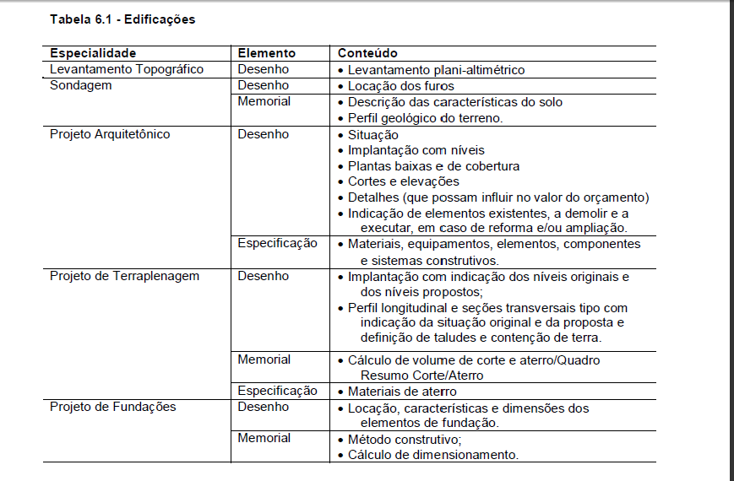
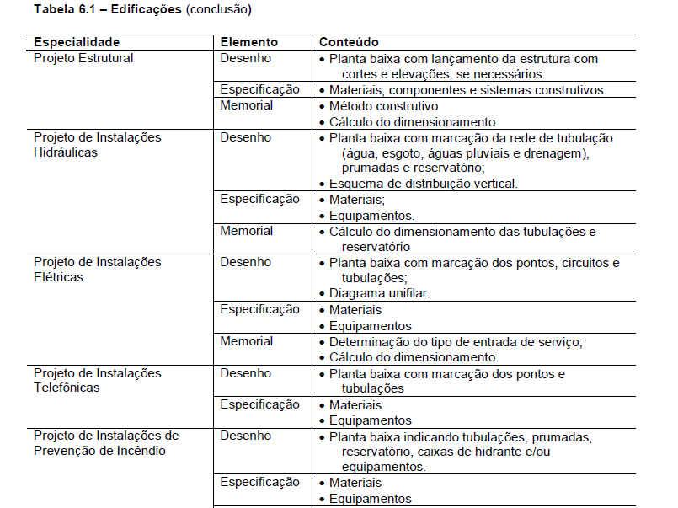

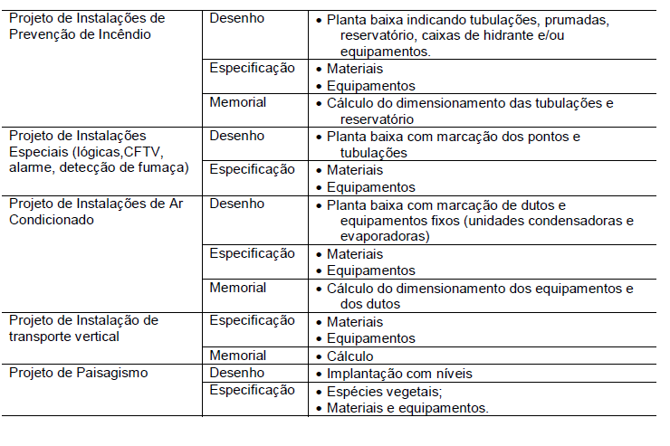
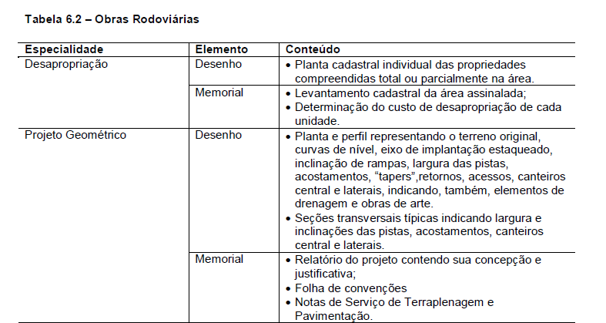

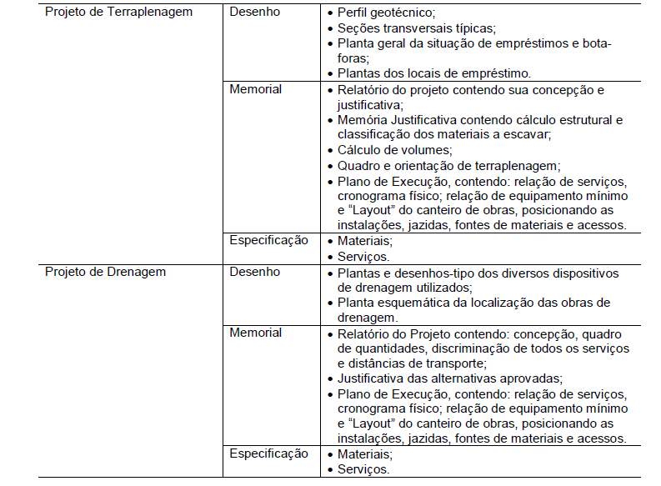

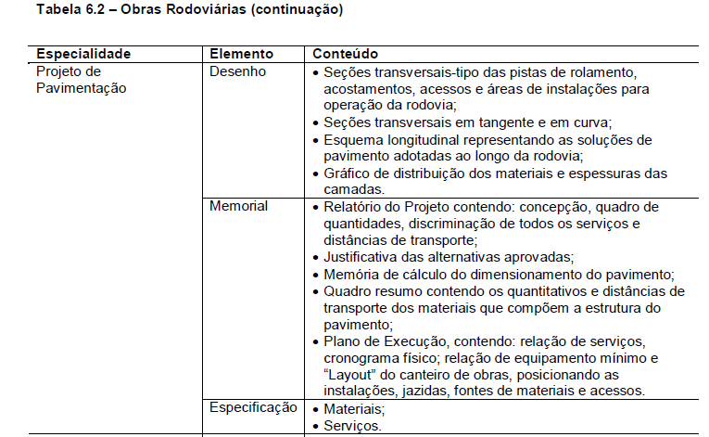

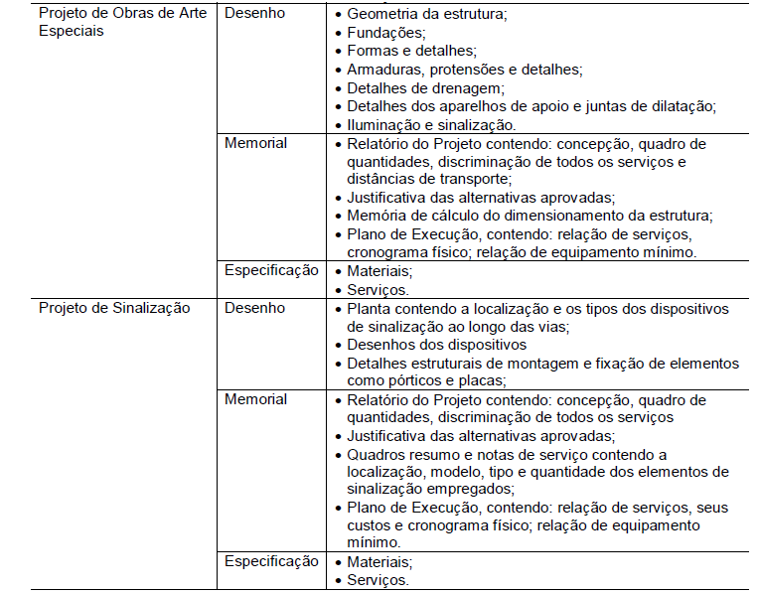
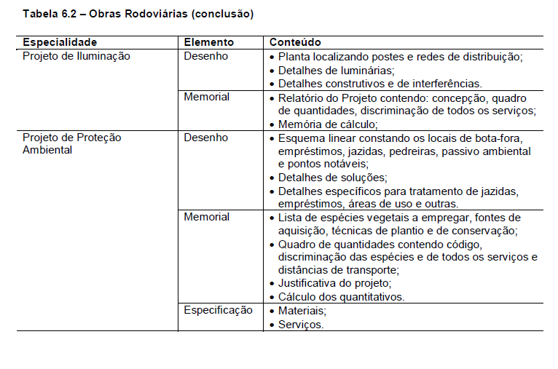

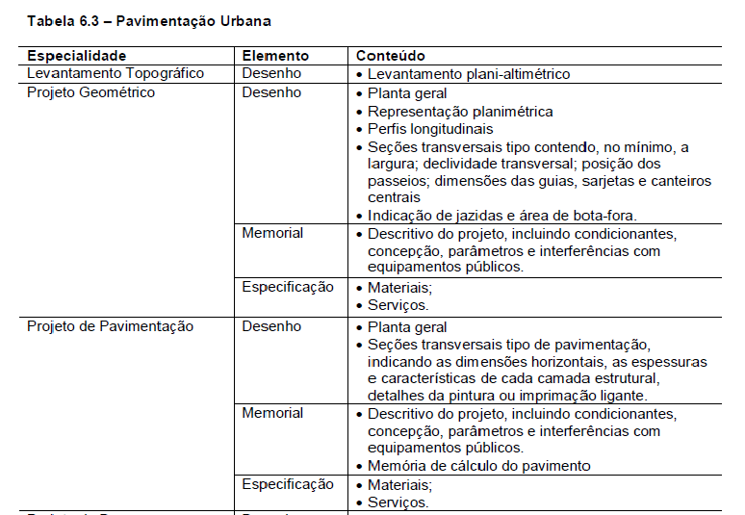
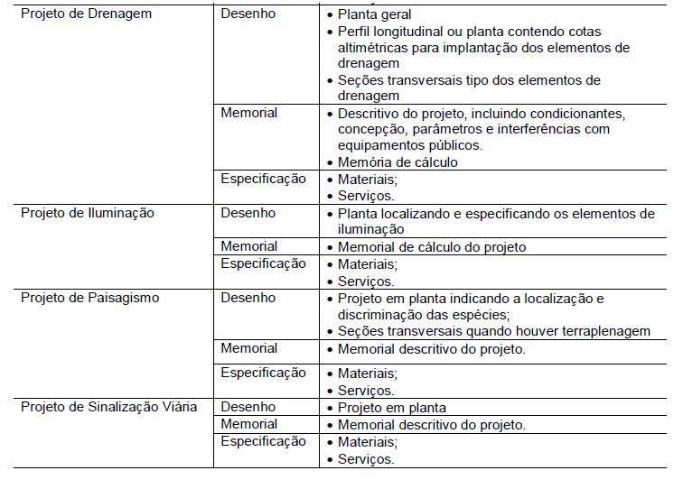

RESOLUÇÃO N° 1.024, DE 21 DE AGOSTO DE 2009.
Dispõe sobre a obrigatoriedade de adoção do Livro de Ordem de obras e serviços de Engenharia, Arquitetura, Agronomia, Geografia, Geologia, Meteorologia e demais profissões vinculadas ao Sistema Confea/Crea.
O CONSELHO FEDERAL DE ENGENHARIA, ARQUITETURA E AGRONOMIA - Confea, no uso das atribuições que lhe confere a alínea "f" do art. 27 da Lei nº 5.194, de 24 de dezembro 1966, e
Considerando que é facultado aos Conselhos Regionais de Engenharia, Arquitetura e Agronomia – Creas, com amparo na alínea “f” do art. 34 da referida Lei n° 5.194, de 1966, organizar os procedimentos de fiscalização das atividades desenvolvidas pelos profissionais pertencentes ao Sistema Confea/Crea;
Considerando a necessidade, ditada pela crescente complexidade dos empreendimentos, da adoção de novos mecanismos que propiciem eficiente acompanhamento e controle da participação efetiva dos profissionais nas obras e serviços pelos quais são responsáveis técnicos, de sorte a preservar os interesses da sociedade;
Considerando que os instrumentos tradicionais de fiscalização verificam a autoria dos projetos e a existência de responsável técnico pelas obras e serviços, mas não conseguem verificar o efetivo acompanhamento do profissional,
RESOLVE:
Art. 1º Fica instituído o Livro de Ordem, nos termos da presente resolução, que passa a ser de uso obrigatório nas obras e serviços de Engenharia, Arquitetura, Agronomia, Geografia, Geologia, Meteorologia e demais profissões vinculadas ao Sistema Confea/Crea.
Art. 2º O livro de Ordem constituirá a memória escrita de todas as atividades relacionadas com a obra ou serviço e servirá de subsídio para:
I – comprovar autoria de trabalhos;
II – garantir o cumprimento das instruções, tanto técnicas como administrativas;
III – dirimir dúvidas sobre a orientação técnica relativa à obra;
IV – avaliar motivos de eventuais falhas técnicas, gastos imprevistos e acidentes de trabalho.
V – eventual fonte de dados para trabalhos estatísticos.
Art. 3º O Livro de Ordem tem ainda por objetivo confirmar, juntamente com a Anotação de Responsabilidade Técnica – ART, a efetiva participação do profissional na execução dos trabalhos da obra ou serviço, de modo a permitir a verificação da medida dessa participação, inclusive para a expedição de Certidão de Acervo Técnico.
Art.4° O livro de Ordem deverá conter o registro, a cargo do responsável técnico, de todas as ocorrências relevantes do empreendimento.
§ 1° Serão, obrigatoriamente, registrados no Livro de Ordem:
I – dados do empreendimento, de seu proprietário, do responsável técnico e da respectiva Anotação de Responsabilidade Técnica;
II – as datas de início e de previsão da conclusão da obra ou serviço;
III – as datas de início e de conclusão de cada etapa programada;
IV – a posição física do empreendimento no dia de cada visita técnica;
V – orientação de execução, mediante a determinação de providências relevantes para o cumprimento dos projetos e especificações;
VI – nomes de empreiteiras ou subempreiteiras, caracterizando as atividades e seus encargos, com as datas de início e conclusão, e números das ARTs respectivas;
VII – acidentes e danos materiais ocorridos durante os trabalhos;
VIII – os períodos de interrupção dos trabalhos e seus motivos, quer de caráter financeiro ou meteorológico, quer por falhas em serviços de terceiros não sujeitas à ingerência do responsável técnico;
IX – as receitas prescritas para cada tipo de cultura nos serviços de Agronomia; e
X – outros fatos e observações que, a juízo ou conveniência do responsável técnico pelo empreendimento, devam ser registrados.
§ 2° Todos os relatos de visitas serão datados e assinados pelo responsável técnico pela obra ou serviço.
§ 3° O destinatário da orientação de execução transmitida pelo responsável técnico deverá apor sua assinatura ao Livro de Ordem, dando assim a sua ciência.
§ 4° A data de encerramento do Livro de Ordem será a mesma de solicitação da baixa por conclusão do empreendimento, por distrato ou por outro motivo cabível.
Art. 5º O uso do Livro de Ordem constituir-se-á em obrigação do responsável técnico pelo empreendimento, que o manterá permanentemente no local da atividade durante o tempo de duração dos trabalhos.
Parágrafo único. É facultado aos autores dos projetos, ao contratante ou proprietário da obra efetuarem suas anotações no Livro de Ordem do responsável técnico pelo empreendimento, datando-as e assinando-as.
Art. 6º O livro de ordem encapado, deverá ter suas folhas numeradas.
Parágrafo único. Cada folha do Livro de Ordem constituirá um jogo de três vias, sendo uma original e duas cópias, ficando reservada a folha de número um para o Termo de Abertura, contendo os registros quanto à natureza do contrato e dos dados do empreendimento, do proprietário, do responsável técnico e demais profissionais intervenientes na obra ou serviço, além do visto do Crea, em campo reservado para esse fim.
Art. 7º Para os efeitos desta resolução, cada Crea deverá instituir o Livro de Ordem próprio, em função das peculiaridades de sua jurisdição, mediante a publicação de Ato Normativo, a ser homologado pelo Confea, para cuja elaboração deverão ser observadas as presentes instruções e o modelo anexo, além daquelas constantes da Resolução n° 1000, de 1º de janeiro de 2002.
Art. 8º A fiscalização do Crea, ao visitar a obra ou serviço, consignará esse fato no Livro de Ordem e recolherá as primeiras vias já preenchidas, anexando-as em seus relatórios.
§ 1° As primeiras vias do Livro de Ordem eventualmente não recolhidas pela fiscalização deverão ser devolvidas ao Crea, juntamente com o pedido de baixa da ART.
§ 2° As segundas e terceiras vias serão destinadas ao Responsável Técnico e ao proprietário do empreendimento, respectivamente.
§ 3° Após visadas pelo Departamento de Fiscalização do Conselho Regional, as primeiras vias serão encaminhadas ao Serviço de Registro e Cadastro, para fins de anexação às respectivas ARTs ali arquivadas.
Art. 9º Os modelos porventura já existentes, tais como Boletim Diário, Livro de Ocorrências Diárias, Diário de Obras, Cadernetas de Obras, etc., ainda em uso pelas empresas privadas, órgãos públicos ou autônomos, poderão ser admitidos como Livro de Ordem, desde que atendam às exigências desta resolução e tenham seus Termos de Abertura visados pelo Crea.
Art. 10. A falta do Livro de Ordem no local da obra ou serviço, bem como dos respectivos registros e providências estabelecidas nesta resolução, ensejará apuração de infração à alínea “c” do art. 6º da Lei nº 5.194, de 24 de dezembro de 1966, e ao art. 9º do código de ética do profissional da Engenharia, Arquitetura, Agronomia, Geologia, Geografia e Meteorologia, com a aplicação das penalidades previstas nos arts. 72 e 73 da Lei nº 5.194, de 1966.
Art. 11. Os casos omissos serão examinados pelas Câmaras Especializadas envolvidas com o assunto e dirimidos pelo Plenário do Conselho Regional.
Art. 12. Esta resolução entra em vigor na data de sua publicação, com obrigatoriedade de implementação em todos os Creas até 1º de janeiro de 2.011.
Art. 13. Ficam revogadas as disposições em contrário.
Brasília, 21 de agosto de 2009.
Eng. Civ. Marcos Túlio de Melo - Presidente

FIGURAS AUXILIARES AO ROTEIRO DE ACESSIBILIDADE.

Figura 01 — Sinalização tátil de alerta nos rebaixamentos das calçadas — Exemplo

Figura 02 – dimensões para o estacionamento.

Figura 03 - Inclinação transversal e largura de rampas – Exemplo

Figura 04 - Patamares das rampas – Exemplo

Figura 05 - Prolongamento do corrimão - Exemplos

Figura 06 - Altura dos corrimãos em rampas e escadas - Exemplos

Figura 07 - Rampa em curva – Exemplo

Figura 08 - Corrimãos laterais em escadas – Exemplos

Figura 09 - Boxe para bacia sanitária - Transferência lateral – Exemplo

Figura 10 - Bacia sanitária – Exemplo de barra de apoio lateral com fixação na parede de fundo

Figura 11 - Área de aproximação para P.M.R. e Área de aproximação para P.C.R.

Tabela 12 — Espaços para pessoa em cadeira de rodas e assentos para P.M.R. e P.O.

Capacidade total de  assentos | Espaços para P.C.R | Assentos para P.M.R | Assento P. O
Até 25 | 1 | 1 | 1
De 26 a 50 | 2 | 1 | 1
De 51 a 100 | 3 | 1 | 1
De 101 a 200 | 4 | 1 | 1
De 201 a 500 | 2% do total | 1% | 1%
De 501 a 1000 | 10 espaços, mais 1% do que exceder a 500 | 1% | 1%
Acima de 1000 | 15 espaços, mais 0,1%  do que exceder 1 000 | 10 assentos mais 0,1%  do que exceder 1 000 | 10 assentos mais 0,1%  do que exceder 1 000

